# 【关爱留守儿童】

设计目的

1.熟练掌握HTML在组织结构上的优势。

2.熟练掌握CSS在网页布局中的应用。

3.学习web标准及浏览器的兼容性。

设计步骤

1.功能性需求分析

该网站共有五个页面，其中每一个页面的屏幕截图及主要功能如下所列。

（1）首页：

屏幕截图：

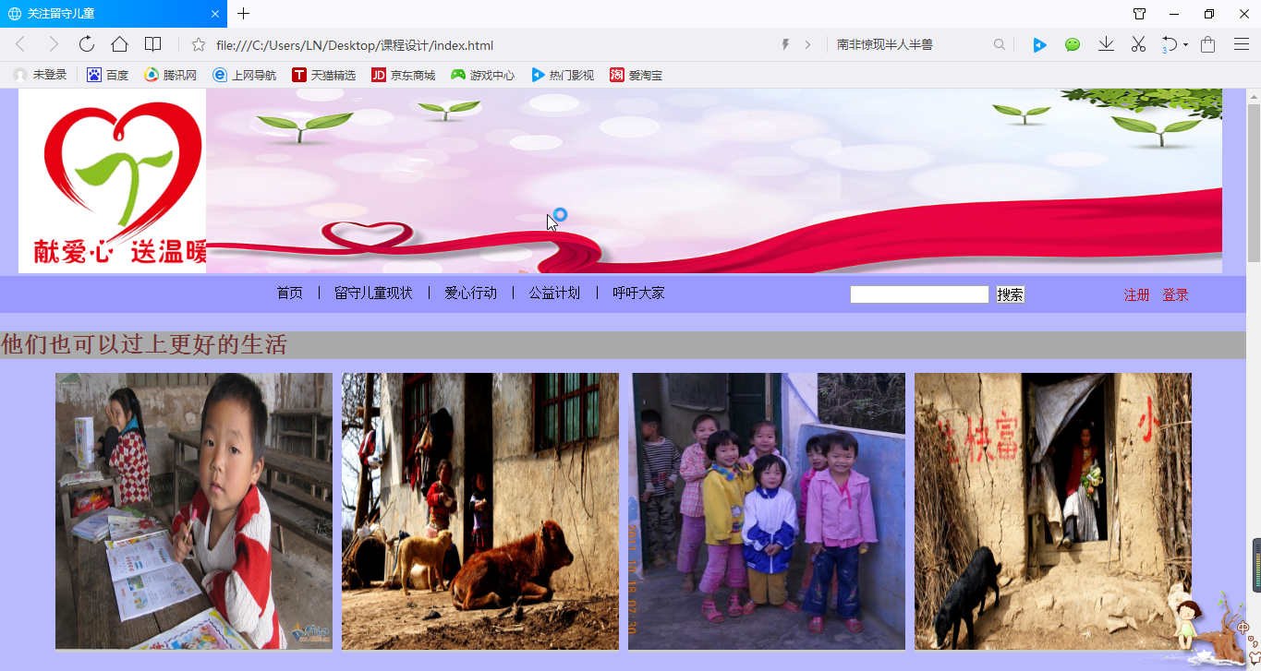

图1首页屏幕截图

主要实现功能：

首页导航栏功能：点击“留守儿童现状”跳转到下一页面，通过登录注册按钮进入登录注册页面

（2）二级页面：

屏幕截图：

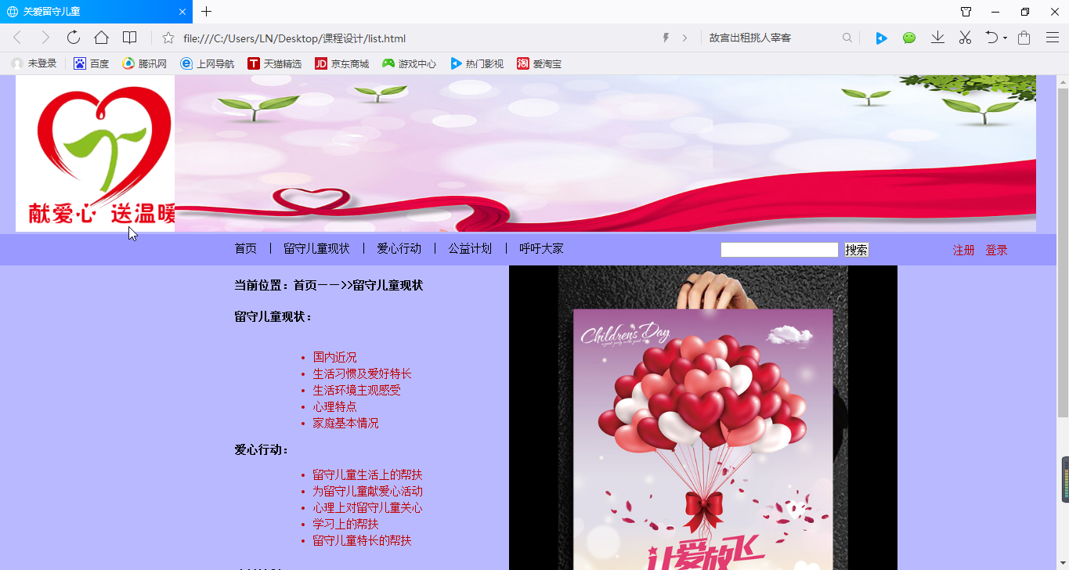

图2二级页面屏幕截图1

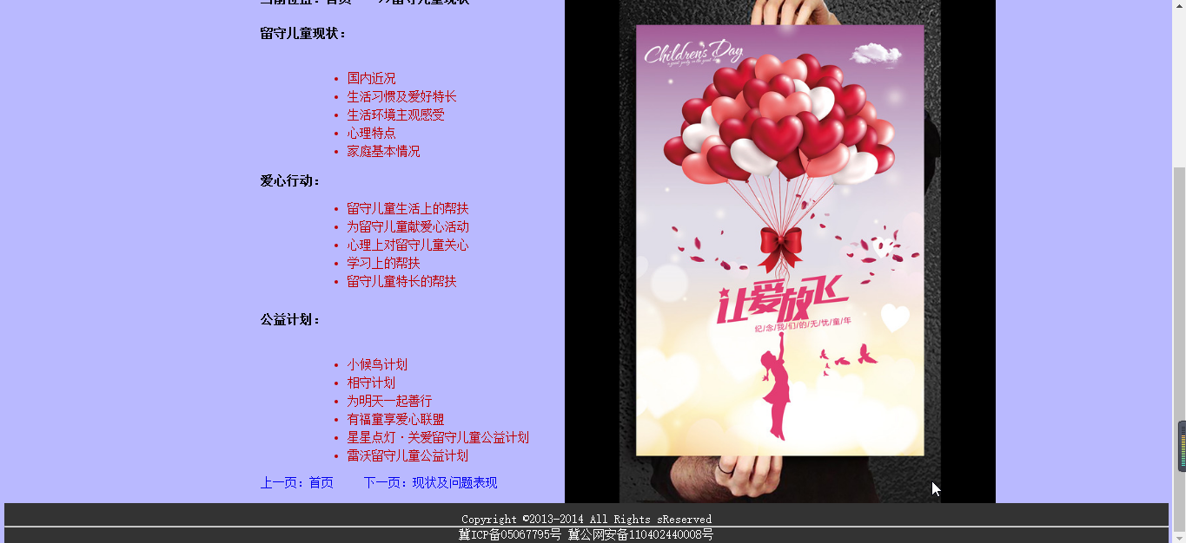

图3二级页面屏幕截图2

主要实现功能：通过“当前位置：首页”或者“上一页”、导航栏首页跳转到首页，通过下一页跳转到内容页

（3）三级页面：

屏幕截图：

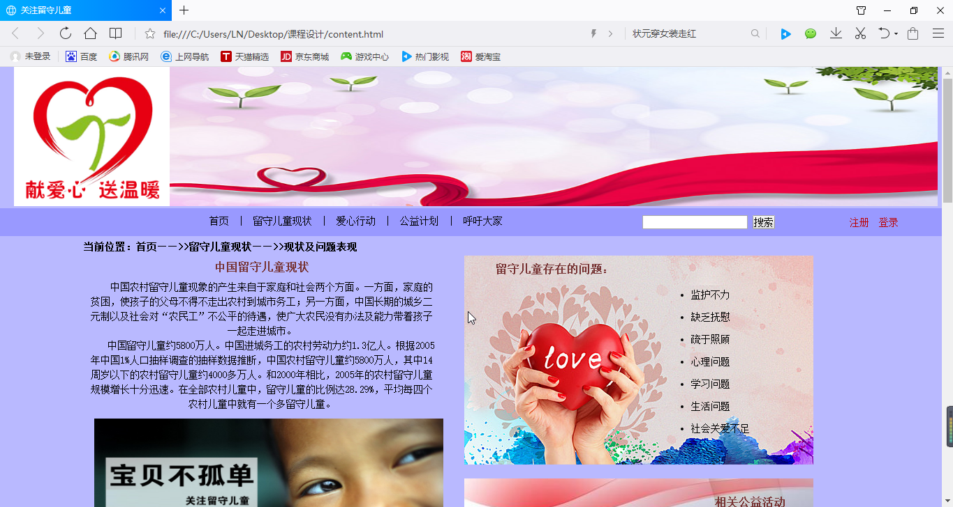

图4三级页面屏幕截图1

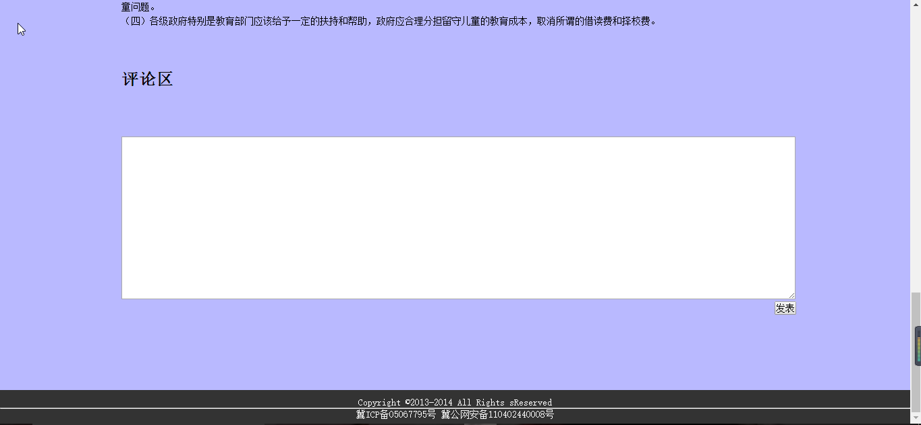

图5三级页面屏幕截图2

主要实现功能：通过“当前位置：首页”或导航栏首页跳转到首页，通过当前位置中的留守儿童现状或导航栏中留守儿童现状跳转到上一页。

（4）其他页面：包括注册页面和登录页面

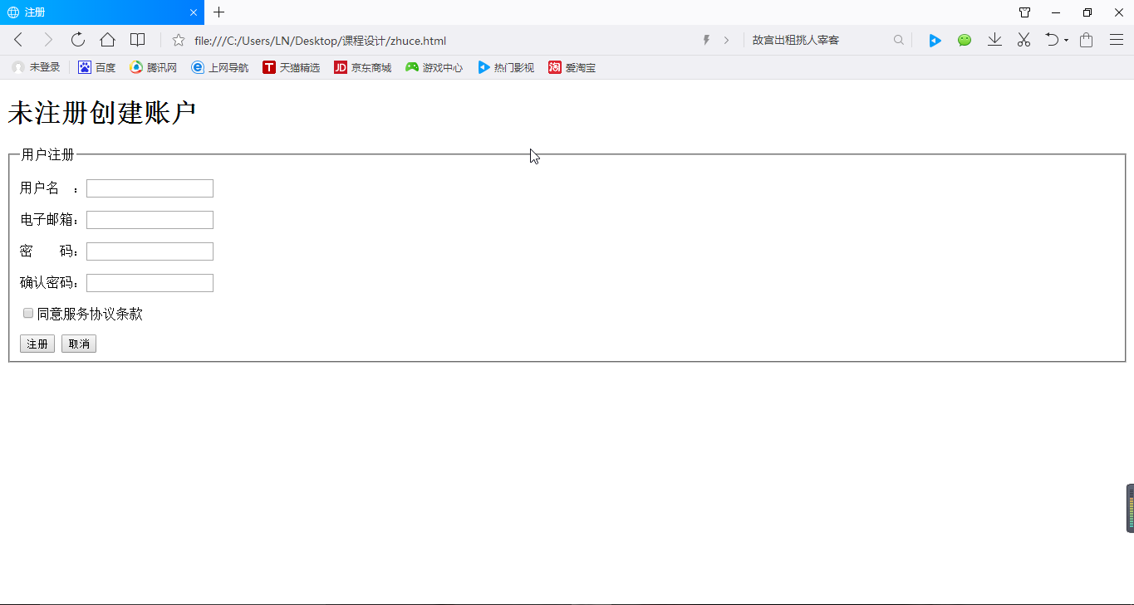

图6注册页面

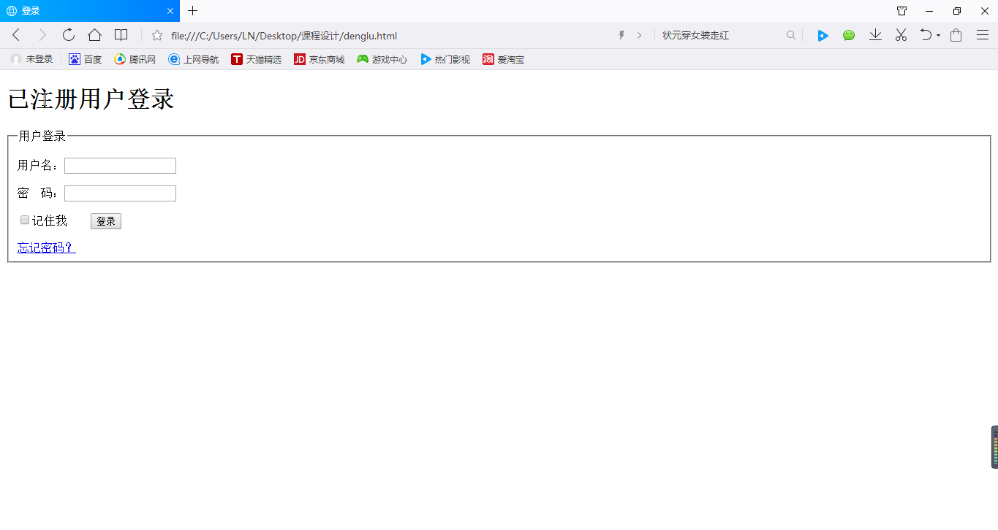

图7登录页面

主要实现功能：提交相关的注册或登录信息

2.搜集网站素材：浏览器访问互联网。

3.建立网站代码目录结构：

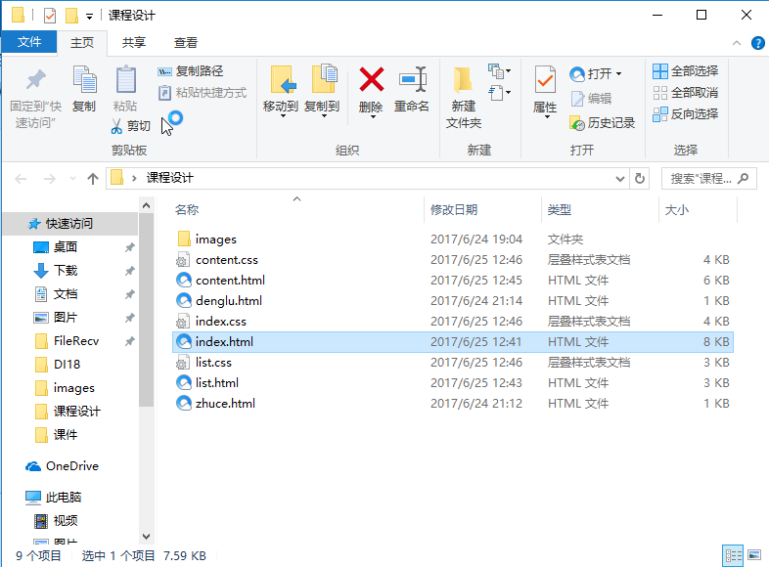

图8网页的目录

4.编写 HTML 代码

（1） 首页部分：

整体结构： <!DOCTYPE html>

<html>

<head>

</head>

<body bgcolor="#B9B9FF">

</body>

</html>

核心源代码：<div class=””><ul><li><a></a></li></ul></div>

（2）二级页面与三级页面同上

5.编写 CSS 布局及样式

（1） CSS 布局：

核心技术：

Float 实现布局：float:left;

Position 辅助布局：position:absolute/relative

（2） 添加 CSS 样式

通用类属性：*{

margin:0px auto;

padding:0px;

font-size:14px;

font-family:宋体;

}

背景相关类属性:background-color:;

6.调试浏览器兼容性

（1）在IE10+中的表现：

首页：

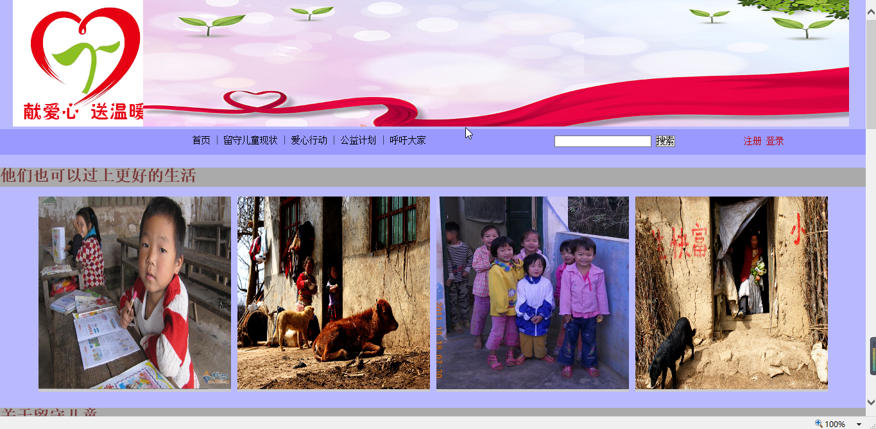

图9IE中的首页

二级页面：

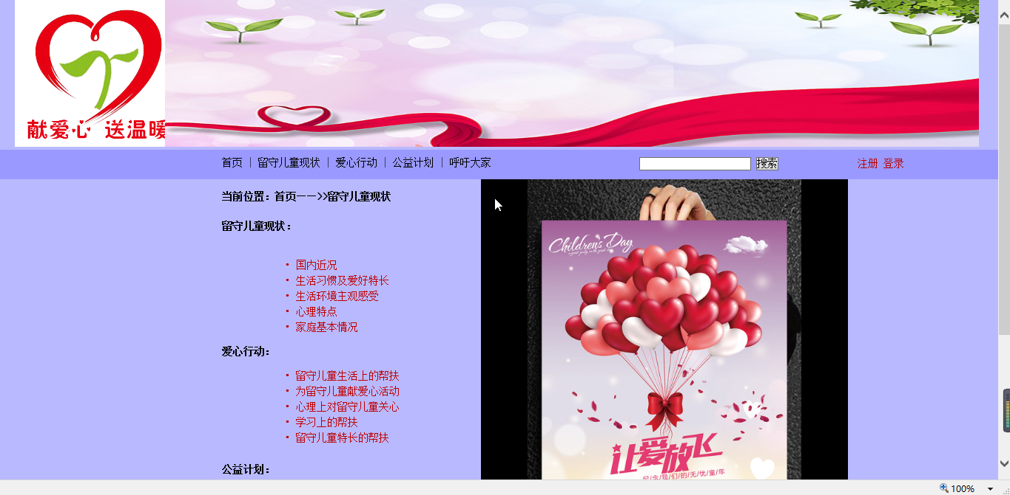

图10IE中的二级页面

三级页面：

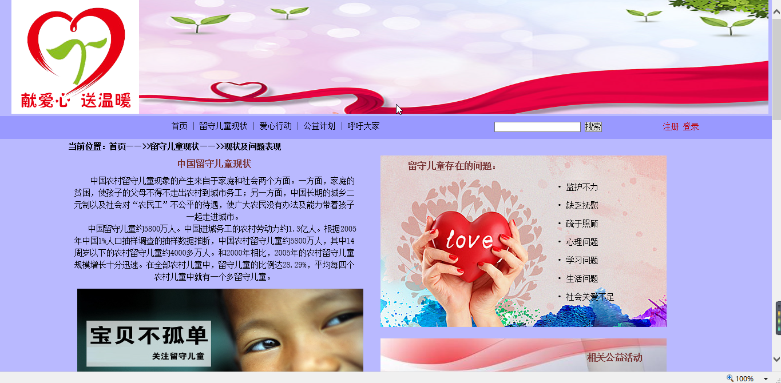

图11IE中的三级页面

（2）在火狐中的表现：

首页：

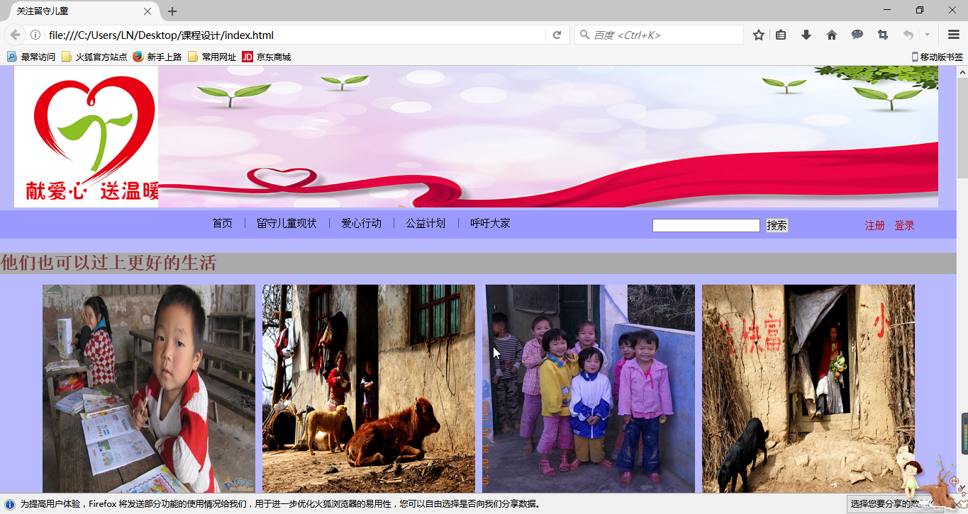

图12火狐中的首页

二级页面：

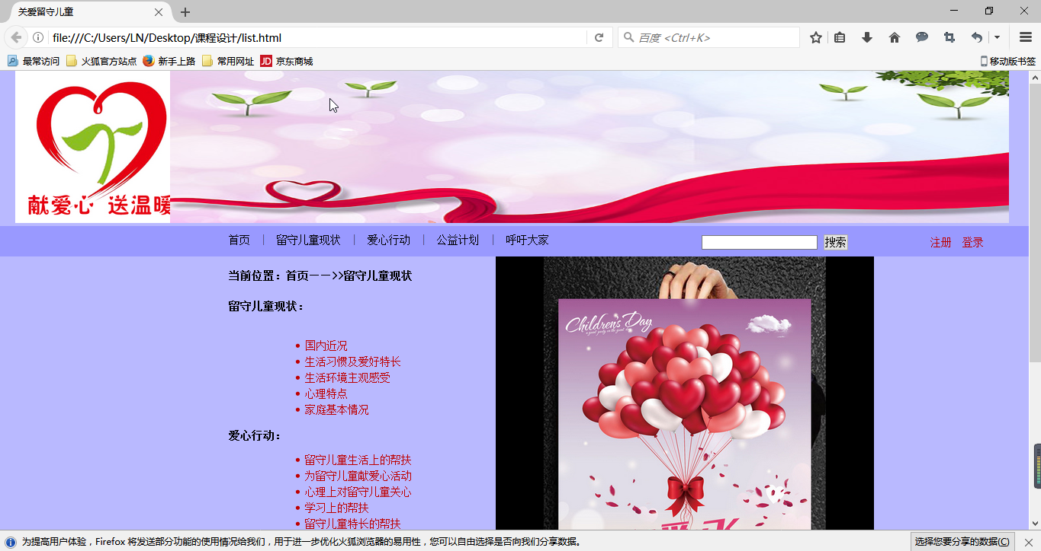

图13火狐中的二级页面

三级页面：

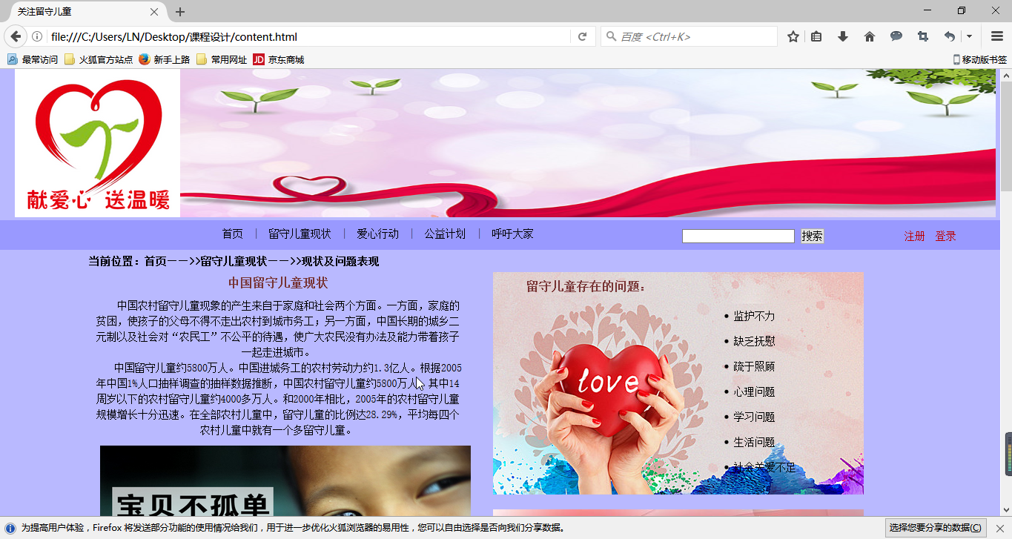

图14火狐中的三级页面

（3）在谷歌中的表现：

首页：

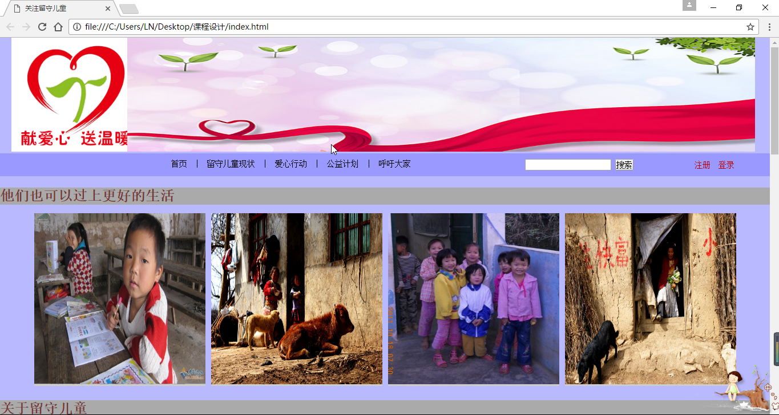

图15谷歌中的首页

二级页面：

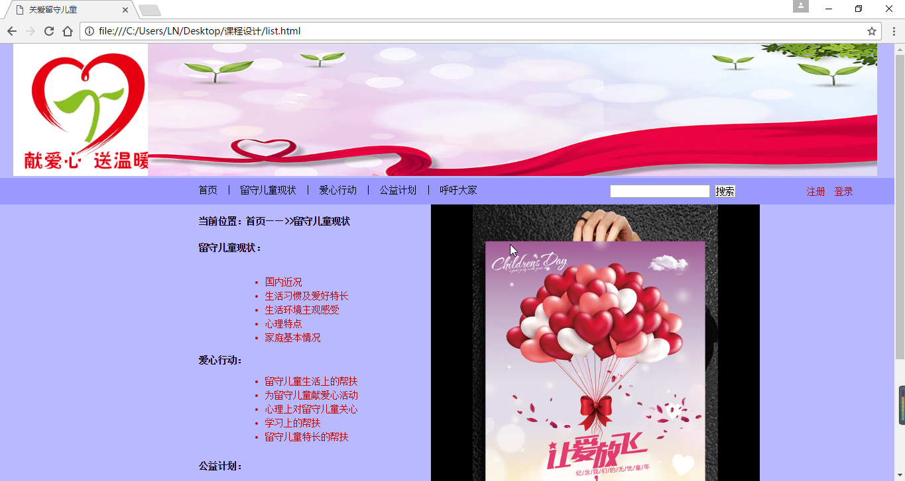

图16谷歌中的二级页面

三级页面：

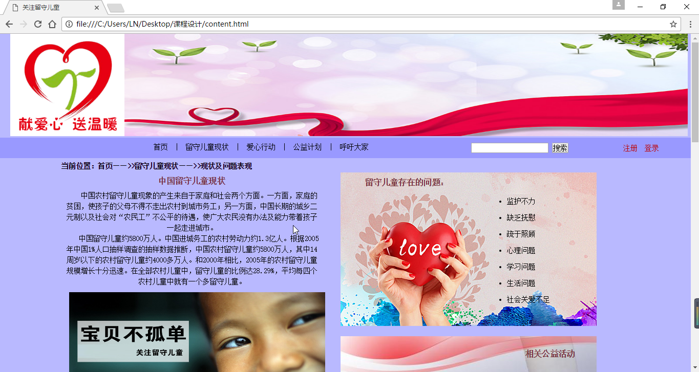

图17谷歌中的三级页面

网页在三个浏览器中并没有出现兼容性问题

设计总结

1.需求分析阶段的经验：了解当前社会所存在的一些问题，针对这些问题选取方向点确定网页的制作方向。学会合理布置网页的格式及颜色搭配。

2.编写HTML代码的经验：先把大的整体规划好，然后按部就班的把网页的各个部分写出来，调整好位置。

3.CSS布局的经验：根据网页元素在网页中显示的状况进行相应的调整

4.Sublime Text 使用经验：操作简单，不同元素与属性可以显示不同的颜色，方便对代码的查找以及排错。

课程小结

1．HTML内容：表单、超链接、相对定位绝对定位、<div></div>、列表、图文混排等。

2.CSS内容：相对定位与绝对定位、背景颜色、背景图片、盒子大小、文字样式等。

3.网上参考的内容：关于留守儿童的资料、图片、HTML颜色代码